**Слабковский Ян Марков (Słabkowski Jan)**

9 октября 1793г – крещение (НИАБ 136-13-894, лист 20, №70/1793-р (ориг)), (РГИА 823-2-18, лист 248,№38/1793-р (коп)).

**НИАБ 136-13-894:** Лист 20-об. **Метрическая запись №70/1793-р (ориг).**

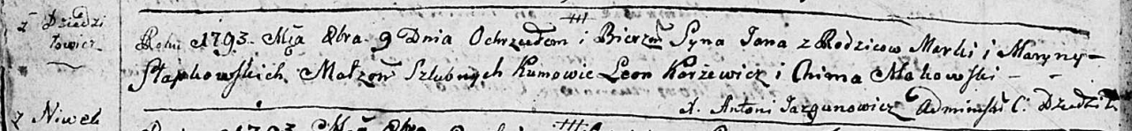

Дедиловичская Покровская церковь. 9 октября 1793 года. Метрическая запись о крещении.

Słapkowski Jan – сын родителей с деревни Дедиловичи.

Słapkowski Marko – отец.

Słapkowska Maryna– мать.

Karżewicz Leon - кум.

Makowska Chima - кума.

Jazgunowicz Antoni – ксёндз.

**РГИА 823-2-18:** Лист 248. **Метрическая запись №38/1793-р (коп).**

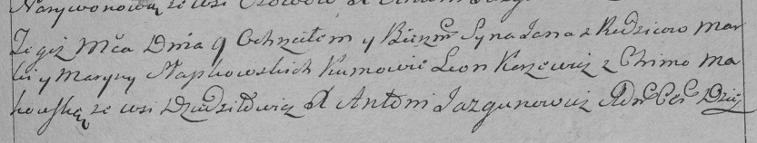

Дедиловичская Покровская церковь. 9 октября 1793 года. Метрическая запись о крещении.

Słapkowski Jan – сын родителей с деревни Дедиловичи.

Słapkowski Marko – отец.

Słapkowska Maryna – мать.

Karżewicz Leon – кум.

Makowska Chima – кума.

Jazgunowicz Antoni – ксёндз.